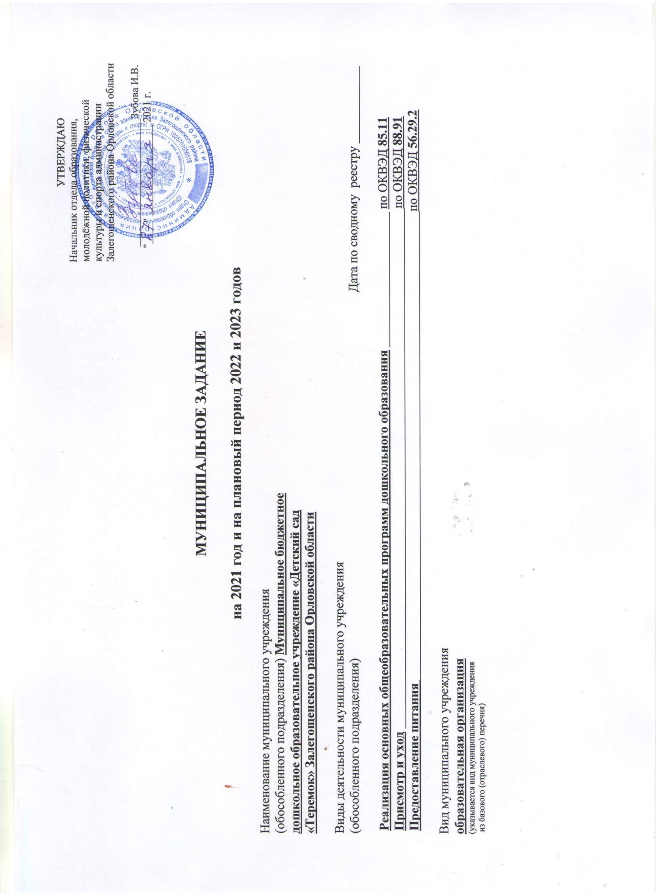

**Часть 1. Сведения об оказываемых муниципальных услугах**

**Раздел 1**

1. Наименование муниципальной услуги **реализация основных образовательных**

**программ дошкольного образования** Уникальный номер по базовому

2. Категории потребителей муниципальной услуги (отраслевому) перечню **– 11.Д45.0**

**Физические лица** **до 8 лет**

3. Показатели, характеризующие объем и (или) качество муниципальной услуги:

3.1. Показатели, характеризующие качество муниципальной услуги:

|  |  |  |  |  |  |  |  |  |  |  |  |
| --- | --- | --- | --- | --- | --- | --- | --- | --- | --- | --- | --- |
| Уникальный номер реестровой записи | Показатель, характеризующий содержание муниципальной услуги | | | | Показатель, характеризующий условия (формы) оказания муниципальной услуги | Показатель качества муниципальной услуги | | | Значение показателя качества муниципальной услуги | | |
| наименование показателя | единица измерения по [ОКЕИ](consultantplus://offline/ref=7A6BB555B887E604135FC1F8B2C3D829A38A65871865F860C575A2FC0Aw9b3H) | | 2021 год (очередной финансовый год) | 2022 год  (1-й год планового периода) | 2023 год  (2-й год планового периода) |
| Наименование муниципальной услуги или работы | Вид образовательной программы (наименование показателя) | Категории потребителей (наименование показателя) | Возраст воспитанников | Форма обучения и реализации образовательной программы | наименование | код |
| 1 | 2 | 3 | 4 | 5 | 6 | 7 | 8 | 9 | 10 | 11 | 12 |
| 801011О.99.0.БВ24ДМ82000 | Реализация основных образовательных программ дошкольного общего образования | Образовательная программа дошкольного общего образования | Физические лица | До 3 лет | Очная, группа полного дня | удельный вес численности воспитанников, обучающихся по программам, соответствующим требованиям ФГОС дошкольного образования, в общей численности воспитанников | процент | 744 | 100 | 100 | 100 |
| уровень освоения воспитанниками образовательной программы дошкольного образования | процент | 744 | 100 | 100 | 100 |
| доля родителей (законных представителей) удовлетворённых условиями и качеством предоставляемой услуги | процент | 744 | 98 | 98 | 99 |
| доля своевременно устранённых учреждением нарушений, выявленных в результате проверок органами исполнительной власти субъектов РФ, осуществляющими функции по контролю и надзору в сфере образования | процент | 744 | 100 | 100 | 100 |
| 801011О.99.0.БВ24ДН82000 | Реализация основных образовательных программ дошкольного общего образования | Образовательная программа дошкольного общего образования | Физические лица | От 3 лет до 8 лет | Очная | уровень освоения воспитанниками образовательной программы дошкольного образования по завершению первой ступени общего образования | процент | 744 | 98 | 99 | 99 |
| удельный вес численности воспитанников, обучающихся по программам, соответствующим требованиям ФГОС дошкольного образования, в общей численности воспитанников | процент | 744 | 100 | 100 | 100 |
| полнота реализации образовательной программы дошкольного образования | процент | 744 | 100 | 100 | 100 |
| доля родителей (законных представителей) удовлетворённых условиями и качеством предоставляемой услуги | процент | 744 | 98 | 98 | 99 |
| доля своевременно устранённых учреждением нарушений, выявленных в результате проверок органами исполнительной власти субъектов РФ, осуществляющими функции по контролю и надзору в сфере образования | процент | 744 | 100 | 100 | 100 |

Допустимые (возможные) отклонения от установленных показателей качества муниципальной услуги, в пределах которых муниципальное задание считается выполненным (процентов) **- 20**

3.2. Показатели, характеризующие объем муниципальной услуги:

|  |  |  |  |  |  |  |  |  |  |  |
| --- | --- | --- | --- | --- | --- | --- | --- | --- | --- | --- |
| Уникальный номер реестровой записи | Показатель, характеризующий содержание муниципальной услуги | | | Показатель, характеризующий условия (формы) оказания муниципальной услуги | Показатель объема муниципальной услуги | | | Значение показателя объема муниципальной услуги | | |
| наименование показателя | единица измерения по [ОКЕИ](consultantplus://offline/ref=7A6BB555B887E604135FC1F8B2C3D829A38A65871865F860C575A2FC0Aw9b3H) | | 2021 год (очередной финансовый год) | 2022 год  (1-й год планового периода) | 2023 год  (2-й год планового периода) |
| Наименование муниципальной услуги или работы | Стандарты и требования | Возраст воспитанников | Форма обучения и реализации образовательной программы | наименование | код |
| 1 | 2 | 3 | 4 | 5 | 7 | 8 | 9 | 10 | 11 | 12 |
| 801011О.99.0.БВ24ДМ82000 | Реализация основных образовательных программ дошкольного общего образования | ФГОС | от 1 года до 3 лет | Очная, группа полного дня | численность воспитанников | человек | 792 | 13 | 16 | 14 |
| 801011О.99.0.БВ24ДН82000 | Реализация основных образовательных программ дошкольного общего образования | ФГОС | от 3 года до 8 лет | очная | численность воспитанников | человек | 792 | 90 | 96 | 93 |

Допустимые (возможные) отклонения от установленных показателей объема муниципальной услуги, в пределах которых муниципальное задание считается выполненным (процентов) - **20**

**Раздел 2**

1. Наименование муниципальной услуги - **присмотр и уход**

Уникальный номер по базовому

2. Категории потребителей муниципальной услуги - **Физические лица** **до 8 лет** (отраслевому) перечню **– 11.785.0**

3. Показатели, характеризующие объем и (или) качество муниципальной услуги:

3.1. Показатели, характеризующие качество муниципальной услуги:

|  |  |  |  |  |  |  |  |  |  |  |  |
| --- | --- | --- | --- | --- | --- | --- | --- | --- | --- | --- | --- |
| Уникальный номер реестровой записи | Показатель, характеризующий содержание муниципальной услуги | | | | Показатель, характеризующий условия (формы) оказания муниципальной услуги | Показатель качества муниципальной услуги | | | Значение показателя качества муниципальной услуги | | |
| наименование показателя | единица измерения по [ОКЕИ](consultantplus://offline/ref=7A6BB555B887E604135FC1F8B2C3D829A38A65871865F860C575A2FC0Aw9b3H) | | 2021 год (очередной финансовый год) | 2022 год  (1-й год планового периода) | 2023 год  (2-й год планового периода) |
| Наименование муниципальной услуги или работы | Вид образовательной программы | Категории потребителей | Возраст воспитанников | Форма обучения и реализации образовательной программы | наименование | код |
| 1 | 2 | 3 | 4 |  | 5 | 7 | 8 | 9 | 10 | 11 | 12 |
| 853211О.99.0.БВ19АА50000 | Присмотр и уход | Не указаны | Физические лица за исключением льготных категорий | От 1 года  до 3 лет | очная | доля родителей (законных представителей) удовлетворённых условиями и качеством предоставляемой услуги | процент | 744 | 100 | 100 | 100 |
| доля своевременно устранённых учреждением нарушений, выявленных в результате проверок органами исполнительной власти субъектов РФ, осуществляющими функции по контролю и надзору в сфере образования | процент | 744 | 100 | 100 | 100 |
| 853211О.99.0.БВ19АА56000 | Присмотр и уход | Не указаны | Физические лица за исключением льготных категорий | От 3лет  до 8 лет | очная | доля родителей (законных представителей) удовлетворённых условиями и качеством предоставляемой услуги | процент | 744 | 100 | 100 | 100 |
| доля своевременно устранённых учреждением нарушений, выявленных в результате проверок органами исполнительной власти субъектов РФ, осуществляющими функции по контролю и надзору в сфере образования | процент | 744 | 100 | 100 | 100 |

Допустимые (возможные) отклонения от установленных показателей качества муниципальной услуги, в пределах которых муниципальное задание считается выполненным (процентов) **- 10**

3.2. Показатели, характеризующие объем муниципальной услуги:

|  |  |  |  |  |  |  |  |  |  |
| --- | --- | --- | --- | --- | --- | --- | --- | --- | --- |
| Уникальный номер реестровой записи | Показатель, характеризующий содержание муниципальной услуги | | Показатель, характеризующий условия (формы) оказания муниципальной услуги | Показатель объема муниципальной услуги | | | Значение показателя объема муниципальной услуги | | |
| наименование показателя | единица измерения по [ОКЕИ](consultantplus://offline/ref=7A6BB555B887E604135FC1F8B2C3D829A38A65871865F860C575A2FC0Aw9b3H) | | 2021 год (очередной финансовый год) | 2022 год  (1-й год планового периода) | 2023 год  (2-й год планового периода) |
| Наименование | Возраст воспитанников | Форма пребывания  в учреждении | наименование | код |
| 1 | 2 | 3 | 4 | 5 | 6 | 7 | 8 | 9 | 10 |
| 853211О.99.0.БВ19АА56000 | Присмотр и уход | От 1 года  до 3 лет | дневная | численность воспитанников | человек | 792 | 13 | 16 | 14 |
| 853211О.99.0.БВ19АА56000 | Присмотр и уход | От 3лет  до 8 лет | дневная | численность воспитанников | человек | 792 | 90 | 96 | 93 |

Допустимые (возможные) отклонения от установленных показателей объема муниципальной услуги, в пределах которых муниципальное задание считается выполненным (процентов) – **20**

**Раздел 3**

1. Наименование муниципальной услуги **предоставление питания**

Уникальный номер по базовому

2. Категории потребителей муниципальной услуги - **Физические лица** **до 8 лет** (отраслевому) перечню **– 11.ДО7.0**

3. Показатели, характеризующие объем и (или) качество муниципальной услуги:

3.1. Показатели, характеризующие качество муниципальной услуги:

|  |  |  |  |  |  |  |  |  |  |
| --- | --- | --- | --- | --- | --- | --- | --- | --- | --- |
| Уникальный номер реестровой записи | Показатель, характеризующий содержание муниципальной услуги | | Показатель, характеризующий условия (формы) оказания муниципальной услуги | Показатель качества муниципальной услуги | | | Значение показателя качества муниципальной услуги | | |
| наименование показателя | единица измерения по [ОКЕИ](consultantplus://offline/ref=7A6BB555B887E604135FC1F8B2C3D829A38A65871865F860C575A2FC0Aw9b3H) | | 2021 год (очередной финансовый год) | 2022 год  (1-й год планового периода) | 2023 год  (2-й год планового периода) |
| Наименование | Возраст воспитан  ников | Форма пребывания  в учреждении | наименование | код |
| 1 | 2 | 4 | 5 | 7 | 8 | 9 | 10 | 11 | 12 |
| 853211О.99.0.БВ19АА56000  853211О.99.0.БВ19АА56000 | Предоставление питания или  организация комплекса мер по организации питания и хозяйственно – бытового обслуживания детей дошкольного возраста | до 8 лет | дневная | Доля детей, охваченных горячим питанием | процент | 744 | 100 | 100 | 100 |
| доля родителей (законных представителей) удовлетворённых условиями и качеством предоставляемой услуги | процент | 744 | 100 | 100 | 100 |
| доля своевременно устранённых учреждением нарушений, выявленных в результате проверок органами исполнительной власти субъектов РФ, осуществляющими функции по контролю и надзору в сфере образования | процент | 744 | 100 | 100 | 100 |

Допустимые (возможные) отклонения от установленных показателей качества муниципальной услуги, в пределах которых муниципальное задание считается выполненным (процентов) **- 10**

3.2. Показатели, характеризующие объем муниципальной услуги:

|  |  |  |  |  |  |  |  |  |  |  |
| --- | --- | --- | --- | --- | --- | --- | --- | --- | --- | --- |
| Уникальный номер реестровой записи | Показатель, характеризующий содержание муниципальной услуги | | | Показатель, характеризующий условия (формы) оказания муниципальной услуги | Показатель объема муниципальной услуги | | | Значение показателя объема муниципальной услуги | | |
| наименование показателя | единица измерения по [ОКЕИ](consultantplus://offline/ref=7A6BB555B887E604135FC1F8B2C3D829A38A65871865F860C575A2FC0Aw9b3H) | | 2021 год (очередной финансовый год) | 2022 год  (1-й год планового периода) | 2023 год  (2-й год планового периода) |
| Наименование | Категория потребителей | Возраст воспитанников | Форма пребывания  в учреждении | наименование | код |
| 1 | 2 | 3 | 4 | 5 | 7 | 8 | 9 | 10 | 11 | 12 |
| 853211О.99.0.БВ19АА56000  853211О.99.0.БВ19АА56000 | Предоставление питания или  Организация комплекса мер по организации питания и хозяйственно – бытового обслуживания детей дошкольного возраста | Физические лица | До 8 лет | дневная | численность воспитанников | человек | 792 | 103 | 112 | 107 |
| численность детей, охваченных горячим питанием | человек | 792 | 103 | 112 | 107 |

Допустимые (возможные) отклонения от установленных показателей качества муниципальной услуги, в пределах которых муниципальное задание считается выполненным (процентов) **- 20**

3.3. Объем (содержание) оказываемой муниципальной услуги (в стоимостных показателях).

3.3.1. Очередной финансовый год.

|  |  |  |  |  |  |  |
| --- | --- | --- | --- | --- | --- | --- |
| Наименование  муниципальной услуги | Размер стоимости услуги  на 1 потребителя  услуги (работы) | | Показатели состава и(или) объема  (содержания) оказываемой  муниципальной услуги | | Финансовое обеспечение  оказываемой муниципальной услуги, тыс. руб. | |
| Единица  измерения | Сумма | Единица  измерения | Значение  показателей | Бюджет  района | Межбюджетные трансферты |
| «Организация предоставления общедоступного и бесплатного дошкольного, начального общего, основного общего, среднего (полного) общего образования по основным общеобразовательным программам в сельской местности, за исключением полномочий по финансовому обеспечению образовательного процесса, отнесенных к полномочиям органов государственной власти субъектов РФ» | руб. | 94464,08 | обучающийся (воспитанник) | 103 | 9103,0 | - |

3.3.2. Первый год планового периода.

|  |  |  |  |  |  |  |
| --- | --- | --- | --- | --- | --- | --- |
| Наименование  муниципальной услуги | Размер стоимости услуги  на 1 потребителя  услуги (работы) | | Показатели состава и(или) объема  (содержания) оказываемой  муниципальной услуги | | Финансовое обеспечение  оказываемой муниципальной услуги, тыс. руб. | |
| Единица  измерения | Сумма | Единица  измерения | Значение  показателей | Бюджет  района | Межбюджетные трансферты |
| «Организация предоставления общедоступного и бесплатного дошкольного, начального общего, основного общего, среднего (полного) общего образования по основным общеобразовательным программам в сельской местности, за исключением полномочий по финансовому обеспечению образовательного процесса, отнесенных к полномочиям органов государственной власти субъектов РФ» | руб. | 86873,21 | обучающийся (воспитанник) | 112 | 9103,0 | - |

3.3.3. Второй год планового периода.

|  |  |  |  |  |  |  |
| --- | --- | --- | --- | --- | --- | --- |
| Наименование  муниципальной услуги | Размер стоимости услуги  на 1 потребителя  услуги (работы) | | Показатели состава и(или) объема  (содержания) оказываемой  муниципальной услуги | | Финансовое обеспечение  оказываемой муниципальной услуги, тыс. руб. | |
| Единица  измерения | Сумма | Единица  измерения | Значение  показателей | Бюджет  района | Межбюджетные трансферты |
| «Организация предоставления общедоступного и бесплатного дошкольного, начального общего, основного общего, среднего (полного) общего образования по основным общеобразовательным программам в сельской местности, за исключением полномочий по финансовому обеспечению образовательного процесса, отнесенных к полномочиям органов государственной власти субъектов РФ» | руб. | 91362,62 | обучающийся (воспитанник) | 107 | 9149,0 | - |

**4. Нормативные правовые акты, устанавливающие размер платы (цену, тариф) либо порядок ее (его) установления:**

|  |  |  |  |  |
| --- | --- | --- | --- | --- |
| Нормативный правовой акт | | | | |
| Вид | Принявший орган | Дата | Номер | Наименование |
| 1 | 2 | 3 | 4 | 5 |
| Постановление | Администрация Залегощенского района Орловской области | 09.12.2019 | 832 | «О размере родительской платы за содержание ребёнка в муниципальных образовательных учреждениях, реализующих основную образовательную программу дошкольного образования» |

**5. Порядок оказания муниципальной услуги**

5.1. Нормативные правовые акты, регулирующие порядок оказания муниципальной услуги:

|  |  |  |  |  |
| --- | --- | --- | --- | --- |
| Нормативный правовой акт | | | | |
| вид | принявший орган | дата | номер | наименование |
| 1 | 2 | 3 | 4 | 5 |
| Приказ | Министерство просвещения РФ | 31.07.2020 г. г. | № 373 | "Об утверждении Порядка организации и осуществления образовательной деятельности по основным общеобразовательным программам - образовательным программам дошкольного образования" |
| Приказ | Минобрнауки России | 17.10.2013 г. | № 1155 | «Об утверждении федерального государственного образовательного стандарта дошкольного образования |
| Федеральный закон |  | 29.12.2012 г. | № 273 | «Об образовании в Российской Федерации» |
| Закон Орловской области |  | 06.09.2013 г. | № 1525 | «Об образовании в Орловской области» |
| Федеральный закон |  | 06.10.1999 г.  в редакции от 30.12.2015 г. | № 184 | «Об общих принципах организации законодательных (представительных) и исполнительных органов государственной власти субъектов Российской Федерации» |
| Федеральный закон |  | 06.10.2003 г.  в редакции от 30.12.2015 г. | № 131 | «Об общих принципах организации местного самоуправления в Российской Федерации» |
| Приказ | Министерство просвещения РФ | 15.05.2020 г. | № 236 | «Об утверждении Порядка приёма на обучение по образовательным программам дошкольного образования» |
| Приказ | Министерство просвещения РФ | 08.09.2020 г. | № 471 | «О внесение изменений в Порядок приёма на обучение по образовательным программам дошкольного образования, утверждённого приказом Министерства просвещения РФ от 15.05.2020 г. № 236 |
| Постановление | Главный государственный санитарный врач РФ | 28.09.2020 г. | № 28 | «Об утверждении санитарных правил СП 2.4.3648-20 «Санитарно эпидемиологические требования к организации воспитания и обучения, отдыха и оздоровления детей и молодёжи» |

5.2. Порядок информирования потенциальных потребителей муниципальной услуги:

|  |  |  |
| --- | --- | --- |
| Способ информирования | Состав размещаемой информации | Частота обновления информации |
| 1 | 2 | 3 |
| Официальный сайт МБДОУ | На официальном сайте самого учреждения размещаются следующие сведения:  Наименование;  Адреса и контактные телефоны;  Режим работы;  Информационные материалы по муниципальным услугам, которые предоставляет учреждение.  (Информация о деятельности Учреждения, о порядке и правилах предоставления муниципальных услуг размещается на сайте в соответствии с Требованиями  к структуре официального сайта образовательной организации в информационно - телекоммуникационной сети «Интернет», утвержденными приказом федеральной службы по надзору в сфере образования и науки от 14 августа 2020 г. N 831). | 1 раз в 10 дней или по мере изменения информации |
| Информационные стенды в учреждении | В помещениях на информационных стендах размещаются:  - Устав образовательной организации:  -правила внутреннего распорядка;  - копия лицензии, свидетельств о постановке в налоговой инспекции;  - положение о порядке приёма в учреждение, образец заявления  - информация о режиме работы, адресе, сотрудниках учреждения и об особенностях учебно-воспитательного процесса. | Информация на стендах оперативно меняется при любых изменениях в перечисленной документации. |
| Информация у входа в здание | У входа в учреждение размещается информация о наименовании учреждения. | По мере изменения информации |
| Информирование при личном обращении | Работники учреждения во время работы учреждение в случае личного обращения получателей муниципальной услуги и (или) их родителей (законных представителей) предоставляют необходимые разъяснения об оказываемой муниципальной услуге | По мере обращения |
| Телефонная консультация | Работники учреждения во время работы учреждения в случае обращения получателей муниципальной услуги и (или) их родителей (законных представителей) по телефону предоставляют необходимые разъяснения об оказываемой услуге | По мере обращения |
| Информация в помещении | Информационные материалы по муниципальной услуге, предоставляемой учреждением, административный регламент предоставления муниципальной услуги | По мере изменения информации |
| Публикации в средствах массовой информации | Информация о проводимых мероприятиях в учреждении, особенностях работы дошкольного образовательного учреждения, достижениях и успехах, работе сотрудников и другая информация о работе организации. | По мере необходимости |

**Часть 2. Сведения о выполняемых работах**

Раздел _____

1. Наименование работы Уникальный номер по базовому

2. Категории потребителей работы ___________________ отраслевому) перечню  **-**

3. Показатели, характеризующие объем и (или) качество работы:

3.1. Показатели, характеризующие качество работы <4>:

|  |  |  |  |  |  |  |  |  |  |  |  |
| --- | --- | --- | --- | --- | --- | --- | --- | --- | --- | --- | --- |
| Уникальный номер реестровой записи | Показатель, характеризующий содержание работы (по справочникам) | | | Показатель, характеризующий условия (формы) выполнения работы (по справочникам) | | Показатель качества работы | | | Значение показателя качества работы | | |
| наименование показателя | единица измерения по [ОКЕИ](consultantplus://offline/ref=7A6BB555B887E604135FC1F8B2C3D829A38A65871865F860C575A2FC0Aw9b3H) | | 2019 год (очередной финансовый год) | 2020 год  (1-й год планового периода) | 2021 год  (2-й год планового периода) |
| 002  (наименование показателя) | 001  (наименование показателя) | _______  (наименование показателя) | 01  (наименование показателя) | _______  (наименование показателя) | наименование | код |  |  |  |
| 1 | 2 | 3 | 4 | 5 | 6 | 7 | 8 | 9 | 10 | 11 | 12 |
|  |  |  |  |  |  |  |  |  |  |  |  |
|  |  |  |  |  |  |  |  |  |  |  |  |

Допустимые (возможные) отклонения от установленных показателей качества работы, в пределах которых муниципальное задание считается выполненным (процентов) **-**

3.2. Показатели, характеризующие объем работы:

|  |  |  |  |  |  |  |  |  |  |  |  |  |
| --- | --- | --- | --- | --- | --- | --- | --- | --- | --- | --- | --- | --- |
| Уникальный номер реестровой записи | Показатель, характеризующий содержание работы (по справочникам) | | | Показатель, характеризующий условия (формы) выполнения работы (по справочникам) | | Показатель объема работы | | | | Значение показателя объема работы | | |
| наименование показателя | единица измерения по [ОКЕИ](consultantplus://offline/ref=7A6BB555B887E604135FC1F8B2C3D829A38A65871865F860C575A2FC0Aw9b3H) | | Описание работы | 2018 год (очередной финансовый год) | 2019 год  (1-й год планового периода) | 2020 год  (2-й год планового периода) |
| _______  (наименование показателя) | _______  (наименование показателя) | _______  (наименование показателя) | _______  (наименование показателя) | _______  (наименование показателя) | наименование | код |
| 1 | 2 | 3 | 4 | 5 | 6 | 7 | 8 | 9 | 10 | 11 | 12 | 13 |
|  |  |  |  |  |  |  |  |  |  |  |  |  |
|  |  |  |  |  |  |  |  |  |  |  |  |  |

Допустимые (возможные) отклонения от установленных показателей объема работы, в пределах которых муниципальное задание считается выполненным (процентов) **-**

**Часть 3. Прочие сведения о муниципальном задании**

1. Основания для досрочного прекращения выполнения муниципального задания:

**- наступление чрезвычайных ситуаций, приводящих к невозможности выполнения государственного задания;**

**- приостановление действия лицензии;**

**- реорганизация или ликвидация Бюджетного учреждения по основаниям и в порядке, предусмотренном законодательством Российской Федерации;**

**- нарушение исполнения выданного задания;**

**- по соглашению учреждения и учредителя;**

**- исключение муниципальной услуги (работы) из ведомственного перечня;**

**- иные основания, предусмотренные нормативными правовыми актами Российской Федерации и Орловской области.**

2. Иная информация, необходимая для выполнения (контроля за выполнением) муниципального задания: _________________________________________________________________________________________________________________________

3. Порядок контроля за выполнением муниципального задания:

|  |  |  |
| --- | --- | --- |
| Форма контроля | Периодичность | Органы власти Залегощенского района, осуществляющие контроль за выполнением муниципального задания |
| 1 | 2 | 3 |
| Контрольные мероприятия по проверке исполнения муниципального задания на предоставление муниципальных услуг | Ежеквартально по мере поступления отчетности о выполнении муниципального задания.  Внеочередные – на основании поступивших обращений на качество муниципальной услуги | Роспотребнадзор, органы государственной пожарной службы и другие государственные контролирующие органы |
| Сбор и анализ статистического отчета 85-к | 1 раз в год | Отдел образования, молодёжной политики, физической культуры и спорта администрации Залегощенского района |
| Контроль в форме выездной проверки | По мере необходимости, в случае поступлений обоснованных жалоб потребителей | Отдел образования, молодёжной политики, физической культуры и спорта администрации Залегощенского района |

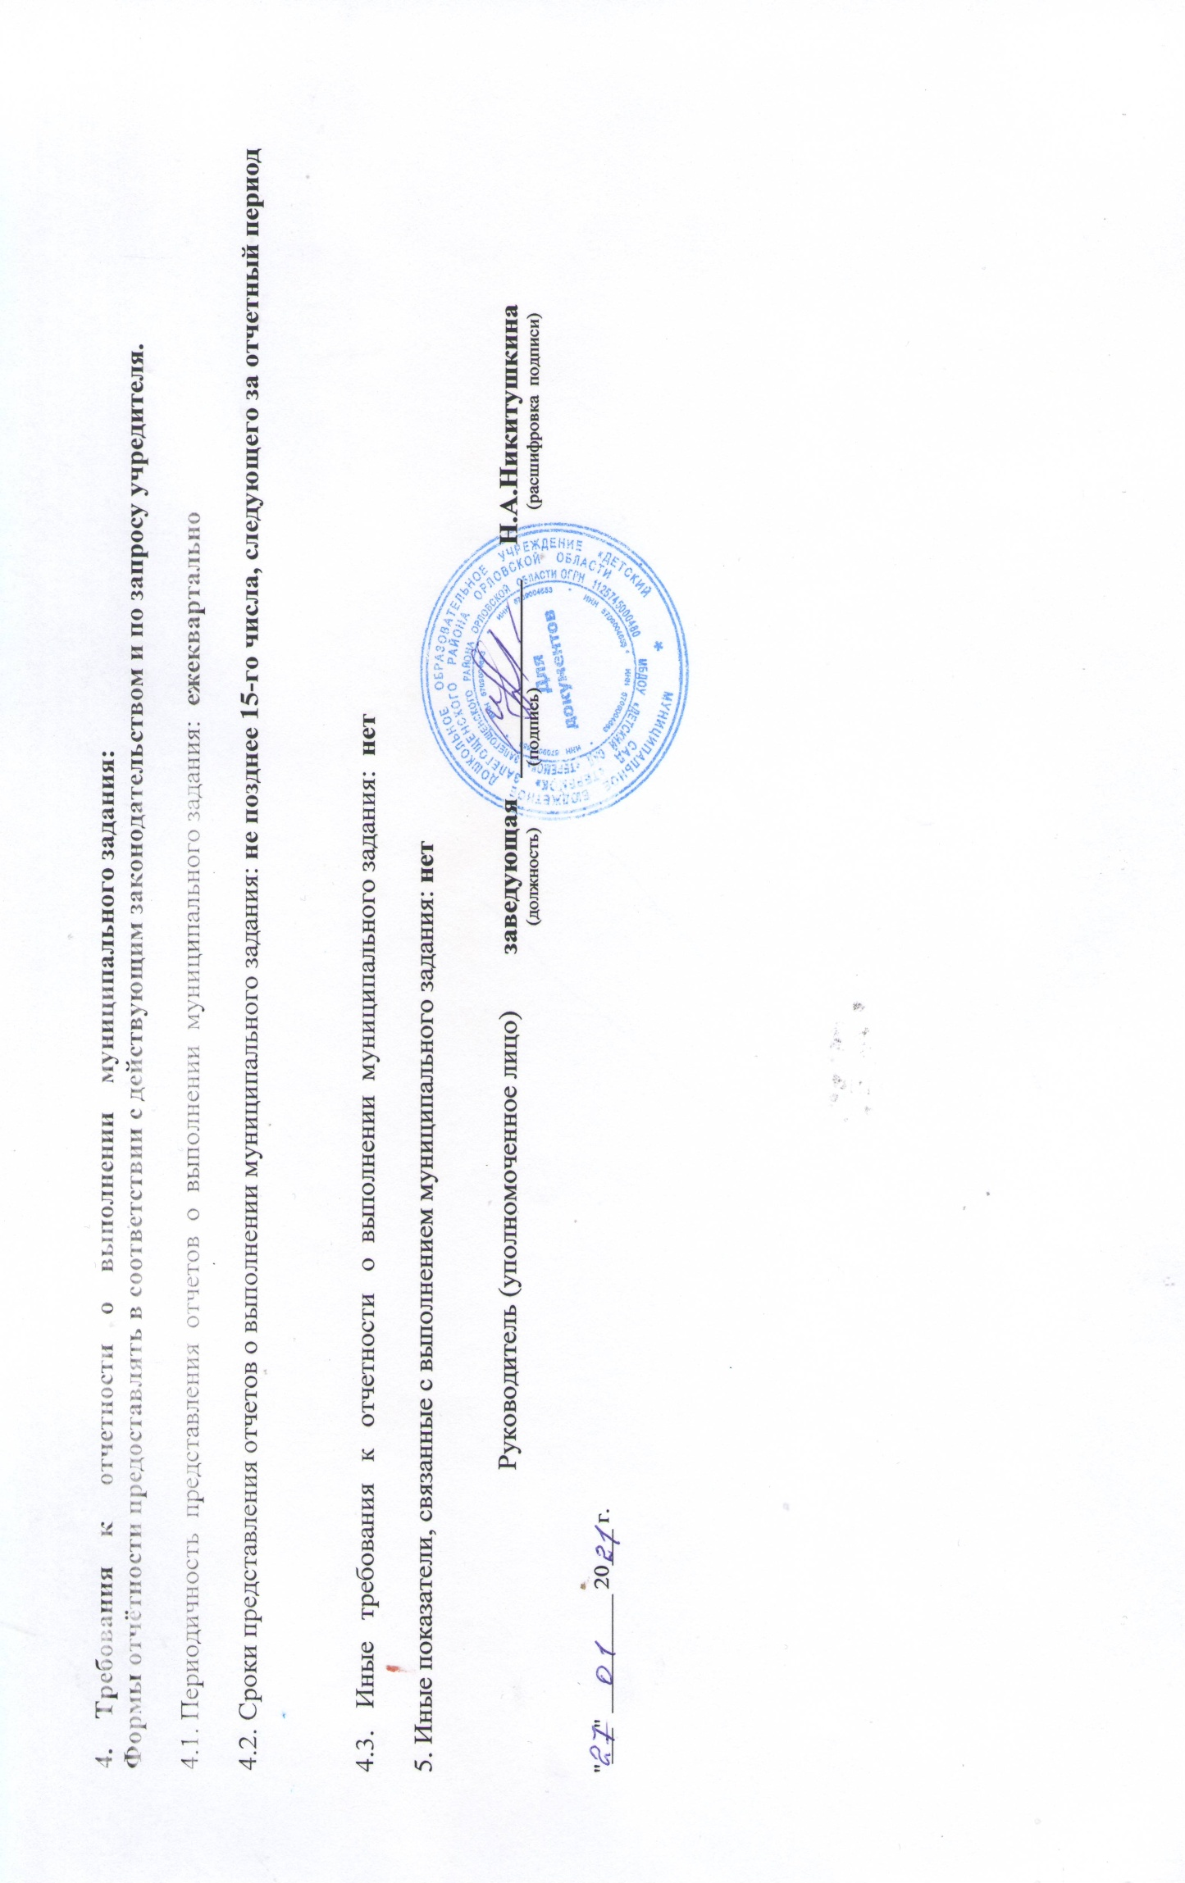

Приложение 2

к Положениюо формировании муниципального задания на оказаниемуниципальных услуг (выполнение работ) в отношениимуниципальных учреждений Залегощенского районаи финансовом обеспечении выполнения

муниципального задания

ОТЧЕТ О ВЫПОЛНЕНИИ

МУНИЦИПАЛЬНОГО ЗАДАНИЯ N ______________________

НА 20__ ГОД И НА ПЛАНОВЫЙ ПЕРИОД 20__ И 20__ ГОДОВ

от "__" ____________ 20__ г.

Наименование муниципального учреждения

(обособленного подразделения) ______________________

____________________________________________________

____________________________________________________

Виды деятельности муниципального учреждения Дата по сводному реестру __________

(обособленного подразделения) _____________________

_______________________________________________________ По [ОКВЭД](consultantplus://offline/ref=7A6BB555B887E604135FC1F8B2C3D829A38464841D61F860C575A2FC0Aw9b3H) __________

Вид муниципального учреждения По [ОКВЭД](consultantplus://offline/ref=7A6BB555B887E604135FC1F8B2C3D829A38464841D61F860C575A2FC0Aw9b3H) __________

_______________________________________________

(указывается вид муниципального По [ОКВЭД](consultantplus://offline/ref=7A6BB555B887E604135FC1F8B2C3D829A38464841D61F860C575A2FC0Aw9b3H) __________

учреждения из базового (отраслевого) перечня)

Периодичность _________________________________________

(указывается в соответствии с периодичностью представления отчета

о выполнении муниципального задания, установленной в муниципальном задании)

Часть 1. Сведения об оказываемых муниципальных услугах <1>

Раздел _____

1. Наименование муниципальной услуги _________ Уникальный номер по базовому

(отраслевому) перечню ___________

2. Категории потребителей муниципальной услуги _______________________________________________________________

3. Сведения о фактическом достижении показателей, характеризующих объем и (или) качество муниципальной услуги:

3.1. Сведения о фактическом достижении показателей, характеризующих качество муниципальной услуги:

|  |  |  |  |  |  |  |  |  |  |  |  |  |  |
| --- | --- | --- | --- | --- | --- | --- | --- | --- | --- | --- | --- | --- | --- |
| Уникальный номер реестровой записи | Показатель, характеризующий содержание муниципальной услуги | | | Показатель, характеризующий условия (формы) оказания муниципальной услуги | | Показатель качества муниципальной услуги | | | | | | | |
| наименование показателя | единица измерения по [ОКЕИ](consultantplus://offline/ref=7A6BB555B887E604135FC1F8B2C3D829A38A65871865F860C575A2FC0Aw9b3H) | | утверждено в муниципальном задании на год | исполнено на отчетную дату | допустимое (возможное) отклонение | отклонение, превышаю  щее допустимое (возможное) значение | причина отклонения |
| ______  (наименование показателя) | _______  (наименование показателя) | _______  (наименование показателя) | _______  (наименование показателя) | _______  (наименование показателя) | наименование | код |
| 1 | 2 | 3 | 4 | 5 | 6 | 7 | 8 | 9 | 10 | 11 | 12 | 13 | 14 |
|  |  |  |  |  |  |  |  |  |  |  |  |  |  |
|  |  |  |  |  |  |  |  |

3.2. Сведения о фактическом достижении показателей, характеризующих объем муниципальной услуги:

|  |  |  |  |  |  |  |  |  |  |  |  |  |  |  |
| --- | --- | --- | --- | --- | --- | --- | --- | --- | --- | --- | --- | --- | --- | --- |
| Уникальный номер реестровой записи | Показатель, характеризующий содержание муниципальной услуги | | | Показатель, характеризующий условия (формы) оказания муниципальной услуги | | Показатель объема муниципальной услуги | | | | | | | | Средний размер платы (цена, тариф) |
| наименование показателя | единица измерения по [ОКЕИ](consultantplus://offline/ref=7A6BB555B887E604135FC1F8B2C3D829A38A65871865F860C575A2FC0Aw9b3H) | | утверждено в муниципальном задании на год | исполнено на отчетную дату | допустимое (возможное) отклонение | отклонение, превышающее допустимое (возможное) значение | причина отклонения |
| _______  (наименова  ние показателя) | _______  (наименова  ние показателя) | _______  (наименова  ние показателя) | _______  (наименова  ние показателя) | _______  (наименова  ние показателя) | наименование | код |
| 1 | 2 | 3 | 4 | 5 | 6 | 7 | 8 | 9 | 10 | 11 | 12 | 13 | 14 | 15 |
|  |  |  |  |  |  |  |  |  |  |  |  |  |  |  |
|  |  |  |  |  |  |  |  |  |

Часть 2. Сведения о выполняемых работах <2>

Раздел _____

1. Наименование работы _____________________________ Уникальный номер по базовому

(отраслевому) перечню ___________

2. Категории потребителей работы _______________________________________________________________________

3. Сведения о фактическом достижении показателей, характеризующих объем и (или) качество работы:

3.1. Сведения о фактическом достижении показателей, характеризующих качество работы:

|  |  |  |  |  |  |  |  |  |  |  |  |  |  |
| --- | --- | --- | --- | --- | --- | --- | --- | --- | --- | --- | --- | --- | --- |
| Уникальный номер реестровой записи | Показатель, характеризующий содержание работы | | | Показатель, характеризующий условия (формы) выполнения работы | | Показатель качества работы | | | | | | | |
| наименование показателя | единица измерения по [ОКЕИ](consultantplus://offline/ref=7A6BB555B887E604135FC1F8B2C3D829A38A65871865F860C575A2FC0Aw9b3H) | | утверждено в муниципальном задании на год | исполнено на отчетную дату | допустимое (возможное) отклонение | отклонение, превышающее допустимое (возможное) значение | причина отклонения |
| _______  (наименова  ние показателя) | _______  (наименова  ние показателя) | _______  (наименова ние показателя) | _______  (наименова  ние показателя) | _______  (наименование показателя) | наименование | код |
| 1 | 2 | 3 | 4 | 5 | 6 | 7 | 8 | 9 | 10 | 11 | 12 | 13 | 14 |
|  |  |  |  |  |  |  |  |  |  |  |  |  |  |
|  |  |  |  |  |  |  |  |

3.2. Сведения о фактическом достижении показателей, характеризующих объем работы:

|  |  |  |  |
| --- | --- | --- | --- |
| Уникальный | Показатель, характеризующий | Показатель, | Показатель объема работы |

